南投縣政府
「2024客家小炒全國爭霸賽中區初賽」報名簡章
- 活動目的
為振興客庄產業，推廣客家飲食文化，與客家委員會合作辦理「2024客家小炒全國爭霸賽中區初賽」，鼓勵客家餐飲業者踴躍參賽，演繹客庄在地料理，讓社會大眾對客家菜有更進一步的認識，希冀提高客家美食知名度並活絡客庄經濟，吸引民眾持續關注客家美食，並帶動客庄觀光人潮。
- 活動單位
主辦單位：客家委員會、南投縣政府
承辦單位：南投縣政府文化局
協辦單位：臺中市政府、苗栗縣政府、彰化縣政府、金門縣政府
執行單位：珍味國際美食有限公司
- 參賽資格
  - 參賽對象及報名組別：
- 傳統風味客家小炒：參賽隊伍限於客家文化重點發展區，位於中區5縣市（含臺中市、苗栗縣、彰化縣、南投縣、金門縣），具稅籍之立案營業餐廳業者，餐廳內須有販售客家小炒菜式，最多遴選20隊。
- 創意風味客家小炒：參賽隊伍限於非客家文化重點發展區，位於中區5縣市（含臺中市、苗栗縣、彰化縣、南投縣、金門縣），具稅籍之立案營業餐廳業者，餐廳內須有販售客家小炒菜式，最多遴選20隊。
  - 報名名額：
    - 除店家自行報名外，並邀請中區5縣市之縣市政府推薦所轄餐廳報名參賽，各組以20隊為原則。
    - 連鎖及分店皆可報名，參賽廚師應不同，每組最多報名1隊為限，並註明該隊伍之登記營業名稱。
    - 以餐廳廚師組隊參賽，每隊2-3位（其中一人須具備廚師丙級以上證照，並須配合參賽），擇1位為隊長並擔任主要聯絡人。
    - 報名後不得更換隊員，參賽選手資格不得轉讓，有重大情事者，至遲需於賽前7日提出相關證明。

- 競賽資訊
  - 競賽主題：「傳統風味客家小炒」或「創意風味客家小炒」
  - 活動期程
項目 | 日期 | 內容
徵件期間 | 113年6月6日(四)至  7月5日(五)止 | 比賽報名資料採網路、郵寄或親送報名方式  （三擇一）。
資格審查 | 113年7月8日（一）止 | 報名期間活動小組即會同步審查報名隊伍提交之各項資格證明資料，如有資格證明資料缺漏需補件者，可於7月8日（一）中午12點前補件。
初賽審查 | 113年7月9日（二）  至7月11日（四）間  擇日完成初賽審查
公布初賽名單 | 113年7月15日（一）  公布初賽名單 | 於主、承辦單位網站發布公告，並寄發參賽通知。
繳交保證金 | 113年7月15日（一）  至7月19日（五）間  繳交保證金 | 於期間內繳交新臺幣(以下同)1,000元保證金（初賽當天退回）。
初賽 | 113年7月28日（日） | - 競賽地點：南投縣會展中心  (54061南投縣南投市祖祠東路26號)
總決賽  暨頒獎典禮 | 113年9月至10月間  擇日舉行 | - 競賽地點：依主、承辦單位官網公告。
※競賽地點如有異動另行通知；實際辦理時間及地點以主、承辦單位官網公告為主。

  - 競賽補助及獎勵（違規經取消參賽資格者，恕無法申請或補發）：
（一）補助
項目 | 初賽 | 全國總決賽
競賽  組別 | 由專業評審團經書面審查選出每組各20隊進行。  傳統風味客家小炒：20隊  創意風味客家小炒：20隊 | 以初賽各組冠軍晉級全國總決賽為原則。
補助 | 每隊材料費：$2,500元  交通補助費：  本島補助$3,500元  離島補助$7,000元 | 每隊材料費：$2,500元  交通補助費：$8,000元
補助 | ※材料費及住宿交通費採覈實支付：  依參賽隊伍提供憑證給付金額，實報實銷。  ※支付方式：執行單位收齊參賽隊伍之作業費領據、材料費收據或發票後，補助金額於比賽結束後14日內（不含假日）匯款至報名表上指定之存摺帳戶。  ※注意：收據或發票必須開立執行單位抬頭或統編：  抬頭：珍味國際美食有限公司  統編：93543465
（二）獎勵
頒發獎項
組別 | 傳統風味客家小炒組 | 創意風味客家小炒組
初賽獎項 | 【冠軍】  獎金4萬元整、獎狀、獎座乙式、紅布條及選手個人獎牌。  【亞軍】  獎金3萬元整、獎狀、獎座乙式、紅布條及選手個人獎牌。  【季軍】  獎金2萬元整、獎狀、獎座乙式、紅布條及選手個人獎牌。  【佳作獎】  獎金各1萬元整、獎狀乙式、紅布條及選手個人獎牌。  【人氣獎】  獎狀乙式、紅布條及選手個人獎牌。 | 【冠軍】  獎金4萬元整、獎狀、獎座乙式、紅布條及選手個人獎牌。  【亞軍】  獎金3萬元整、獎狀、獎座乙式、紅布條及選手個人獎牌。  【季軍】  獎金2萬元整、獎狀、獎座乙式、紅布條及選手個人獎牌。  【佳作獎】  獎金各1萬元整、獎狀乙式、紅布條及選手個人獎牌。
全國總決賽獎項 | 【冠軍】  獎金10萬元整、獎狀、獎座乙式、紅布條及選手個人獎牌。  【亞軍】  獎金8萬元整、獎狀、獎座乙式、紅布條及選手個人獎牌。  【季軍】  獎金6萬元整、獎狀、獎座乙式、紅布條及選手個人獎牌。  【殿軍】  獎金4萬元整、獎狀、獎座乙式、紅布條及選手個人獎牌。 | 【冠軍】  獎金10萬元整、獎狀、獎座乙式、紅布條及選手個人獎牌。  【亞軍】  獎金8萬元整、獎狀、獎座乙式、紅布條及選手個人獎牌。  【季軍】  獎金6萬元整、獎狀、獎座乙式、紅布條及選手個人獎牌。  【殿軍】  獎金4萬元整、獎狀、獎座乙式、紅布條及選手個人獎牌。

  - 其他競賽規範須知：
        - 選手提交本競賽報名表即被視為已清楚明白並同意簡章所有條款及規則。
        - 比賽場地及時間如有異動，應配合且接受主、承辦單位協調。
        - 初賽冠軍晉級準決賽隊伍，必須強制參加全國總決賽，若無參加上述賽事(含節目錄影)，則取消初賽得獎資格、獎狀、獎座等各種獲獎證明，並須追回獎金。
        - 競賽料理事後如涉及著作權糾紛，損害第三人權利者，由參賽選手自負法律責任，一經法院判決敗訴確定者，主、承辦單位得取消其參賽相關資格，包含入選、得獎……等，並有權力收回各種得獎之獎勵。
        - 主、承辦單位有權將此項比賽之現場錄影、相片紀錄、電視節目錄影等全期賽事參與過程，於國內外之傳播媒介播放、展出或登載於主、承辦單位之網站及刊物等，參賽者必須同意肖像運用於活動相關之宣傳活動上，且其相關版權為主、承辦單位所有。
        - 競賽期間（含初賽及全國總決賽），必須配合以本活動得獎者身分參與相關行銷活動，包含店家聯合行銷推廣，且如有新聞採訪或公開訪問、表演，皆須配合接受主、承辦及執行單位代為洽談安排，不得任意推辭。
        - 為有效推廣客庄產業及永續發展，得獎餐廳須於賽後常態販售得獎料理，不得有隱藏菜單或限定提供等情事。
        - 依各類所得扣繳率標準第2條第7款「競技競賽機會中獎獎金或給與按給付全額扣取百分之十」。得獎者獎金為2萬元（含）以下，照原獎金發放；超過2萬元，須先扣10%之稅金。（如為非中華民國境內居住之個人，或在中華民國境內無固定營業場所之營利事業者，另依規定辦理。）
        - 本規程內容依主、承辦單位解釋為準，主、承辦單位保留最終修改、解釋、終止本活動及審核參加者參加活動資格之權利。若活動期間有任何異議，依主、承辦單位決議為主，參加者不得有異議。
【請詳閱本競賽規範，如有未盡事宜，得由主、承辦單位修正後公布之。】

- 報名方式
步驟 | 內容
步驟一  填寫報名資料 | 請於主、承辦單位網站公告頁面下載簡章、附件報名表(共2份)，資料必須依主、承辦單位規定之制式表格完整填寫資料。除簽名需親筆簽名外，所有資料皆須以Word文書作業系統輸入，並提供可編輯之電子檔。
步驟二  繳交比賽資料 | - 報名截止日：113年7月5日（星期五）止  - 繳件方式：「網路報名」、「掛號郵寄」、「親送」擇一方式報名  - 網路報名  請於主、承辦單位網站公告頁面下載報名表，並依主、承辦單位規定之制式表格完整填寫資料，除簽名需親筆簽名外，所有資料皆須以Word文書作業系統輸入後mail至指定電子信箱：wei58718@gmail.com  - 掛號郵寄  - 請於報名受理期間內，以掛號方式郵寄，以郵戳日期為憑。  - 郵寄地址：  54560南投縣埔里鎮中山路一段237之8號  「2024客家小炒全國爭霸賽中區初賽活動小組」收。  - 特別注意：資料文件請以「掛號」寄送，且需裝入牛皮紙袋，並將「專用信封封面」黏貼於牛皮紙袋封面。內附光碟上須註明參賽隊伍名稱以便識別。  - 親送  截止時間：113年7月5日（星期五）17：00前送達活動小組。  送達地址：54560南投縣埔里鎮中山路一段237之8號  「2024客家小炒全國爭霸賽中區初賽活動小組」收  特別注意：資料文件裝入牛皮紙袋，並將「專用信封封面」黏貼於牛皮紙袋封面。內附光碟上須註明參賽隊伍名稱以便識別。  - 注意事項：  - 上述報名者，請於報名後次日起2日內主動以電話聯繫本活動小組，確認完成報名無誤。若報名資料不符規定者，活動小組將以E-mail及電話通知1日內進行「補件」，若逾期未補齊，即視為自行棄權。  - 報名提送資料須包含菜色照片，或至少需提供翻拍菜單照片，以提供評審委員書面審查評選使用。
步驟三  初賽名單公布 | - 113年7月5日（星期五）前受理報名，並進行資格審核後，由評審團召開書面評審會。  - 初賽名單將於113年7月15日（星期一）於主、承辦單位官網最新消息公告（另以電話及E-mail通知）。  - 初賽隊伍須於指定時間內繳交保證金。

- 書面審查
  - 評審團：
經由活動小組審查凡符合簡章規範之競賽資格，且報名資料檢附完整，無缺漏、準備齊全者，皆可進入書面審查。
  - 書審規則：
- 書審目標：各組評選出20隊，共40隊進行初賽。
- 評分標準
評分項目 | 權重 | 說明
參賽原因 | 10% | 參賽之動機或故事等原因
店家特色及選手經歷 | 30% | 店家簡介及特色、本次參賽主廚及選手之背景經歷等
比賽料理特色 | 50% | 競賽料理特色、關鍵材料運用、擺盤特色美觀等
競賽資料準備完整度 | 10% | 視報名表填寫內容與完整度
  - 書審結果：初賽名單將於競賽期程指定時間，公布於主、承辦單位官網最新消息。
  - 繳交保證金：
- 於書面審查通過後，活動小組將以E-mail通知繳交保證金1,000元，保證金採匯款或親臨繳費，匯款後請來電確認是否匯款成功。請勿以郵寄方式寄出，若金額遺失主辦單位概不負責。
- 保證金於初賽當日退還，無故缺席者，恕不退還。
- 匯款資訊
- 匯款銀行：台灣企銀（050）埔里分行
- 匯款帳號：520-12-173695
- 匯款戶名：珍味國際美食有限公司
- 親臨繳費：南投縣埔里鎮中山路一段237之8號
(※匯款帳戶圖片如下頁)
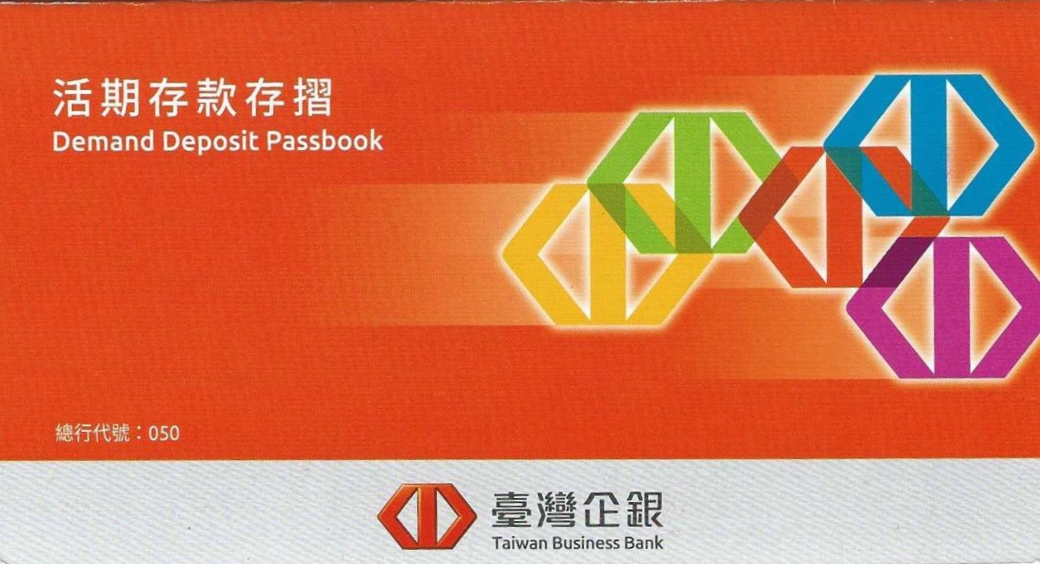
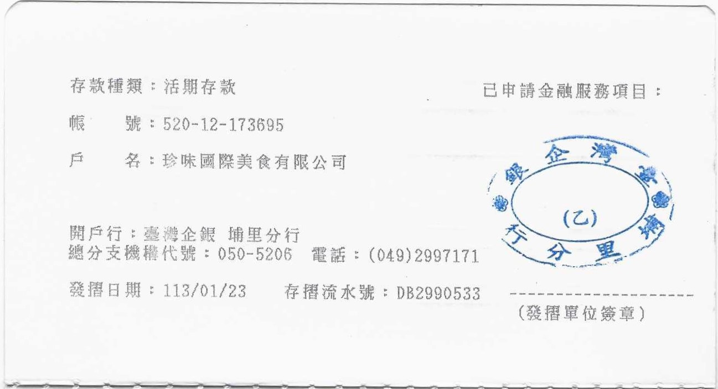

- 初賽
- 競賽內容：
（※若有因任何狀況而改變競賽方式，最後競賽方式依「賽前通知」為準。）
項目 | 說明
選手報到 | - 選手須於公告之報到時間前30分鐘抵達會場，於服務臺進行報到手續，選手遲到導致未抽到籤者則取消參賽資格，特殊情事者依大會裁決。  - 選手皆須於現場進行比賽號碼及位置抽籤，抽籤結果選手不得有異議，並應參加由評審委員於賽前所召開之賽前說明會。
競賽料理 | 「傳統風味客家小炒」或「創意風味客家小炒」
競賽項目  、材料及烹飪規定 | 競賽  項目 | 專業評選獎  (冠、亞、季軍及佳作)
競賽項目  、材料及烹飪規定 | 評比  料理 | 傳統風味客家小炒 | 創意風格客家小炒
競賽項目  、材料及烹飪規定 | 食材  醬油/油等調味料 | 參賽隊伍自行準備。至少需有豬肉、乾魷魚(可事先泡軟)及豆干，並於開賽前由評審團檢核。
競賽項目  、材料及烹飪規定 | 料理  重點 | 應具道地性，包含豬肉、魷魚及豆干為主軸，並融匯其它在地食材，體現出客家菜「油、鹹、香」傳統風味。 | 需以「形式多樣化，食材多樣化」，將「客家八大品牌」元素結合或以常見客家食材(豆腐乳、米、紅糟、菜脯及筍乾等)搭配入菜，同時結合「Slow Fast-Food^{〔1〕}」及「符合健康輕飲食」概念。  ※客家八大品牌：  內山苦茶油、酸柑茶、桶柑餅、內山桔醬、公館福菜、貓裏紅茶、內埔釀匠、竹田醬油。
競賽項目  、材料及烹飪規定 | 評選  重點 | 由專家學者組成專業評審團，進行評分。
競賽項目  、材料及烹飪規定 | 評分比重 | 專業評審團：100%
競賽項目  、材料及烹飪規定 | 份量 | 品評區：1盤6人份  展示區：1盤6人份
  上菜區域  評比料理 | 評審  品評區 | 作品  展示區 | 人氣獎  試吃區
  在地傳統風味  客家小炒 | 1盤  (6人份) | 1盤  (6人份) | 30人份  (每份約 70g)
  創意風格  客家小炒 | 1盤  (6人份) | 1盤  (6人份) | 無
競賽時間 | - 競賽流程  傳統風味客家小炒  創意風味客家小炒  - 比賽終止前，選手應完成出菜及清潔。  - 每道菜出菜時間結束後，延遲1分鐘扣總平均1分、遲2分鐘扣總平均2分，以此類推。超過5分鐘者即該道料理不予評分。  - 比賽終止5分鐘內，所有選手應停止進行製成動作，並馬上清理比賽現場，撤出選手自備用品。  - 清潔完畢後，須由大會工作人員檢查並清點器材，始可離開（大會提供之設備及器材若有遺失或毀壞，須負賠償責任）。  - 比賽當天若無收回自備用品及各項相關物品，恕不負保管責任。  - 初賽當日評選出各組冠軍晉級全國總決賽。
  順序 | 時 | 流程 | 說明
  1 | 80分鐘 | 參賽選手報到  評審團檢核食材
  2 | 70分鐘 | 比賽開始 | 隊伍開始料理準備、烹飪
  3 | 40分鐘 | 出菜 | 將指定客家小炒送至下列區域
    區域 | 份數
    評審品評區 | 1盤(6人份)
    作品展示區 | 1盤(6人份)
    人氣獎試吃區 | 30人份
  4 | 10分鐘 | 清潔 | 清潔結束經工作人員確認後即可離場休息，等待頒獎。
  順序 | 時 | 流程 | 說明
  1 | 60分鐘 | 參賽選手報到  評審團檢核食材
  2 | 50分鐘 | 比賽開始 | 隊伍開始料理準備、烹飪
  3 | 40分鐘 | 出菜 | 將指定客家小炒送至下列區域
    區域 | 份數
    評審品評區 | 1盤(6人份)
    展示區 | 1盤(6人份)
  4 | 10分鐘 | 清潔 | 清潔結束經工作人員確認後即可離場休息，等待頒獎。
廚具物品規定 | - 大會提供之廚具及物品：  - 從洗菜、切菜、食材盛裝、烹飪、盛盤、清潔……等流程所需物品，除大會提供之器材外，其餘皆須由選手自備。  - 現場不提供抹布。  - 電子器材僅可攜帶：電鍋、料理棒、調理機、果汁機、烤箱 (僅准攜帶家庭用10公升內之烤箱)，其他皆不開放攜帶，如有特殊需求須事前申請，並須獲評審委員同意方可帶入，如無申請即不得帶入場內。(競賽場地以安全為重，用電量過大之電器產品，或有其他安全疑慮之器具，須經現場評審決定是否可使用。)  - 需自備盛盤器具，且不得有個人姓名、代表餐廳等相關可辨別身分之文字、圖案或記號。  - 須配戴塑膠手套、乳膠手套（手套不可帶有顏色）、口罩。  - 團隊服裝須整齊。  - 可攜帶計時器，但須使用音量不影響他人操作者。
  No. | 項目 | 數量
   | 雙口爐 | 各隊1式
   | 工作臺 | 各隊1式
   | 流理臺 | 各隊1式
   | 長桌(長180*寬60*高75cm) | 各隊1式
   | 水源供應 | 各隊1式
   | 瓦斯供應(桶裝瓦斯) | 各隊1式
   | 110V電源(不得延伸插座) | 各隊1式
   | 洗碗精、菜瓜布 | 各隊1式
   | 垃圾桶(一般垃圾、回收圾垃、廚餘、廢油) | 共用1式
   | 冰箱(僅供豬肉、豆乾、魷魚等需冷藏之生鮮食材) 等 | 共用1式
其他規定 | - 比賽時禁止使用手機及任何通訊器材。  - 比賽時不得吸菸或嚼食檳榔。  - 所有食材賽前不得進行任何切割、削皮。  - 不得攜帶違禁品及保育類動植物。  - 所有食材皆不得事前烹飪、醃製、調味。  - 所有賽程須全程現場實際操作，餐盤上所呈現之菜餚、裝飾品及雕刻品皆須為可食用之食材，不可使用人工色素或化學添加物（如人工香精、味精、消泡劑、乳化劑、烹大師……等加工品）。
註解 | 1.Slow Fast-Food概念：客家料理全新概念，將代表在地食材的「Slow」，結合年輕世代語言及飲食方式「Fast-Food」，以一慢一快碰撞衝擊出新時代的美味火花；強化健康飲食、在地食材的推廣。

二、評分方式：採用全數評審的成績，總計後計算平均分數，得出比賽作品成績。參賽者須尊重評審團之評定結果，不得異議。
三、評分標準：
（一）專業評選獎（冠、亞、季軍及佳作）
由全數評審的成績，加總後之平均成績，為每一隊伍之成績，依成績排序選出冠軍、亞軍、季軍及佳作。
1.【傳統風味客家小炒】評分標準
項目 | 配分 | 內容
客家小炒傳統風味 | 50% | - 具有客家菜「油、鹹、香」之傳統風味  - 食材挑選與前處理例如，使用特殊當地食材，可  為比賽作品加分。  - 整體料理口感、美味度
料理烹調技巧 | 25% | - 料理烹煮之技巧
在地食材運用與搭配 | 15% | - 食材挑選及搭配合適度  - 料理過程是否浪費食材
成品擺盤 | 5% | - 主輔料搭配協調，裝盤美感。  (所有裝飾需可食用。)
食安衛生與團隊分工 | 5% | - 是否有注意環境清潔  - 食材使用衛生
2.【創意風味客家小炒】評分標準
項目 | 配分 | 內容
客家小炒  創意呈現及品味 | 50% | - 具有客家小炒風味，且融合自身創意。例如，使  用特殊當地食材、特殊料理方式、料理擺盤具有  創意性突破等方式，均可為比賽作品加分。  - 食材挑選與前處理  - 整體料理口感、美味度
料理烹調技巧 | 25% | - 料理烹煮之技巧
在地食材運用與搭配 | 15% | - 食材挑選及搭配合適度  - 料理過程是否浪費食材  ※建議可融入客家八大品牌及常見客家食材。  客家八大品牌：  內山苦茶油、酸柑茶、桶柑餅、內山桔醬、公館福菜、貓裏紅茶、內埔釀匠、竹田醬油。  常見客家食材：  豆腐乳、米、紅糟、菜脯及筍乾……等。
成品擺盤 | 5% | - 主輔料搭配協調，裝盤美感。  (所有裝飾需可食用)
食安衛生與團隊分工 | 5% | - 是否有注意環境清潔  - 食材使用衛生
(二) 在地風味人氣獎評比
比重 | 說明
1.素人投票50%  2.專業評審50% | - 由民眾參與投票，並由專業評審團評分，兩項分數加總。
- 以上若有同分情形則由評審長做最後裁決。
- 參賽者須尊重評審團之評定結果，不得異議。

捌、聯絡資訊
執行單位：珍味國際美食有限公司
聯絡地址：54560南投縣埔里鎮中山路一段237之8號
項目 | 競賽報名 | 保證金繳交確認
聯絡窗口 | 聯絡人：陳小姐、徐先生、詹先生  電 話：(049)2984828  e-mail：wei58718@gmail.com | 聯絡人：味先生  電 話：(049)2984828  e-mail：wei58718@gmail.com

附表：「2024客家小炒全國爭霸賽中區初賽」參賽對象區域

附表一、全臺各縣市區域別
區域別 | 所屬直轄市、縣(市)
北區 | 基隆市、臺北市、新北市、桃園市、新竹縣(市)、連江縣
中區 | 苗栗縣、臺中市、彰化縣、南投縣、金門縣
南區 | 雲林縣、嘉義縣(市)、臺南市、高雄市、屏東縣、澎湖縣
東區 | 宜蘭縣、花蓮縣、臺東縣

附表二、客家文化重點發展區(鄉、鎮、市、區)一覽表
直轄市、縣(市) | (傳統風味客家小炒參賽區域) | 小計
苗栗縣 | 苗栗市、竹南鎮、頭份市、卓蘭鎮、大湖鄉、公館鄉、銅鑼鄉、南庄鄉、頭屋鄉、三義鄉、西湖鄉、造橋鄉、三灣鄉、獅潭鄉、泰安鄉、通霄鎮、苑裡鎮、後龍鎮 | 18
臺中市 | 東勢區、新社區、石岡區、和平區、豐原區 | 5
南投縣 | 國姓鄉、水里鄉 | 2
合計 | 25個鄉（鎮、市、區）

附表三、非客家文化重點發展區(鄉、鎮、市、區)一覽表
直轄市、縣(市) |  | (創意風味客家小炒參賽區域) | 小計
南投縣 |  | 南投市、埔里鎮、草屯鎮、竹山鎮、集集鎮、名間鄉、中寮鄉、鹿谷鄉、魚池鄉、信義鄉、仁愛鄉 | 11
臺中市 |  | 中區、東區、西區、南區、北區、西屯區、南屯區、北屯區、大里區、太平區、沙鹿區、梧棲區、清水區、大甲區、霧峰區、烏日區、后里區、潭子區、大雅區、神岡區、大肚區、龍井區、大安區、外埔區 | 24
彰化縣 |  | 彰化市、員林巿、鹿港鎮、和美鎮、北斗鎮、溪湖鎮、田中鎮、二林鎮、線西鄉、伸港鄉、福興鄉、秀水鄉、花壇鄉、芬園鄉、大村鄉、埔鹽鄉、埔心鄉、永靖鄉、社頭鄉、二水鄉、田尾鄉、埤頭鄉、芳苑鄉、大城鄉、竹塘鄉、溪州鄉 | 26
金門縣 |  | 金城鎮、金湖鎮、金沙鎮、金寧鄉、烈嶼鄉 | 5
合計 | 66個鄉（鎮、市、區）

